Конспект

непосредственной образовательной деятельности

По художественно-эстетическому развитию.

Тема: Лепка. «Петушок с семьёй»

**Цель:**

совершенствовать у детей умение лепить по представлению знакомые предметы, передавая их характерные особенности, расположение частей по величине

упражнять детей лепить  **из целого куска**(**петуха**, по частям (цыплёнок, закрепить приём **лепки мелких частей**;

продолжать обогащать словарь детей, вводить в словарь детей прилагательные, обозначающие признаки предметов: грустный, задиристый, храбрый, резвый, сердитый, разноцветный, горластый, заботливый и т. д.

уметь планировать работу и выполнять её до конца;

воспитывать художественный вкус, отзывчивость, желание помочь **петушку**.

**Оборудование**: пластилин, дощечки для **лепки**, стеки, салфетки,

**Предварительная работа:** чтение стихов, сказок о домашних животных, отгадывание загадок, рассматривание картинок, беседа о домашних животных и птицах.

**Взрослый:** Ребята сейчас я вам буду загадывать загадки, а вы слушайте внимательно:

Гребешок аленький,

Кафтанчик рябенький,

Двойная бородка,

Важная походка.

Раньше всех встает,

Голосисто поет.

Правильно, петушок.

Как поет петушок? (ответы детей).

А кого зовет петушок? Как вы думаете? (ответы детей).

Послушайте загадку.

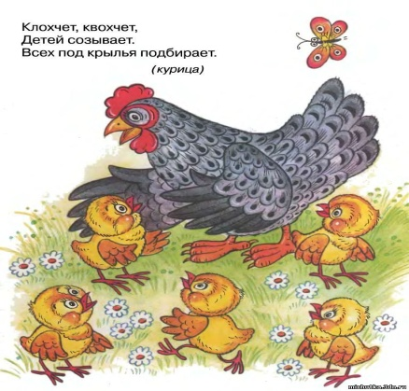

Как разговаривает курочка? (ответы детей).

Правильно, , она кудахчет «куд–куда, куд - куда» и ещё она зовёт своих деток «ко-ко-ко».

Послушайте загадку:

У кого из деток птичьих

Голосок так тонок?

Раньше был желток яичный,

А теперь

 (Цыпленок)

**Физкультминутка:**

«Шёл по берегу петух

Поскользнулся, в речку бух!

Будет знать петух, что впредь

Надо под ноги смотреть».

Ребята, а давайте с вами слепим целую семью :Петушка,курочку и цыплят

Как лепить петушка и курочку вы знаете.,а вот как лепить цыпленка я покажу.

Я беру маленький кусок пластилина и раскатываю шарик. Это будет головка цыплёнка. затем беру большой кусок пластилина и тоже раскатываю шарик. это будет туловище цыплёнка. Теперь мы скрепляем два шарика, прижимая их друг к другу. А теперь мы делаем цыпленку клюв, прищипываем двумя пальцами. Вот и получился цыпленок!

**Как то так!**

